深 圳 大 学 实 验 报 告

课程名称： 软件工程

实验项目名称： 模块过程设计(使用Visio绘制流程图)

学院： 计算机与软件学院

专业： 软件工程

指导教师： 朱安民

报告人： 王曦 学号： 2021192010 班级： 数计

实验时间： 2023年11月8-15日

实验报告提交时间： 2023 年 11 月 15 日

教务处制
实验目的与要求：
- 了解Visio的功能特色、工具环境；
- 掌握运用Visio绘制程序流程图的基本操作。
方法、步骤：
方法：使用Visio制作演示程序运行步骤的流程图。
步骤如下：
步骤1：启动Visio，进入“新建和打开文件”窗口。
步骤2: 在“选择绘图类型”栏的“类别”中单击选择“流程图”、“基本流程图”模板，Visio自动启动相关模板，并生成新的空白绘图页。可以看到，窗口左侧是绘图模具，里面放置了大量绘图所需的图件。将鼠标指向图件图标时，将自动显示该图件的用途。

图一：选择“新建空白流程图”
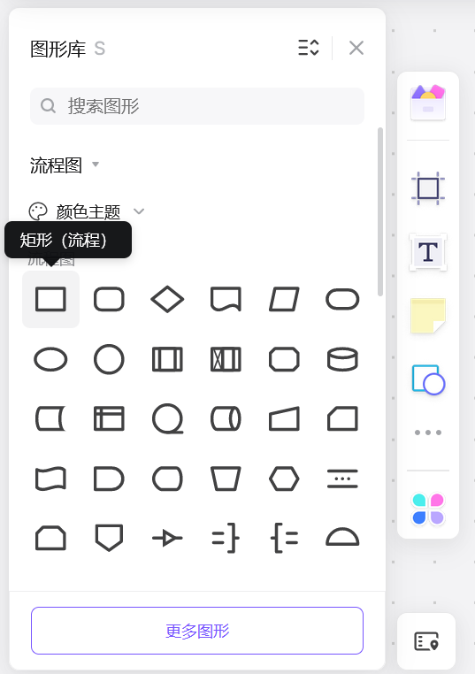
图二：图件和解释
步骤3：在模具中选中一个图件，将其拖放到绘图页面上的合适位置。
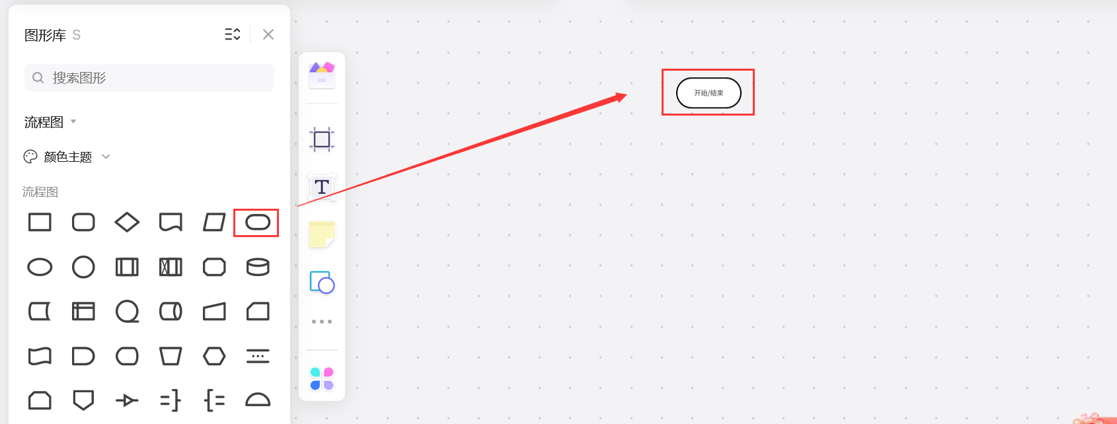
图三：将“开始”的圆角矩形拖到画布中
步骤4：重复上述拖动步骤，将进程、判定、顺序数据和终结符等图件拖入页面中，并排列，如图四所示。
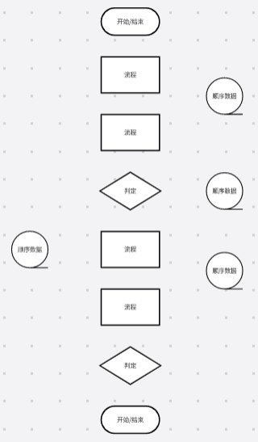
图四： 拖动图件构成流程图的基本框架
步骤5：单击“常用”工具栏上的“连接线工具”按钮(注意观察鼠标指针形状的
变化)，将鼠标移动到第一个要连接图形的连接点附近，当连上图形时，在连接点处会出现红色方框，表示连接线和连接点已经连上了。
步骤6：按下鼠标，移动到下一个图形的连接点上，待出现红色边框时松开鼠标，此时完成了两图形间的连接。
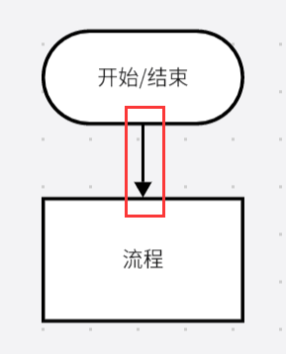
图五：连接图形
步骤7：重复上述步骤，完成其他图形之间的连接，如图六所示。
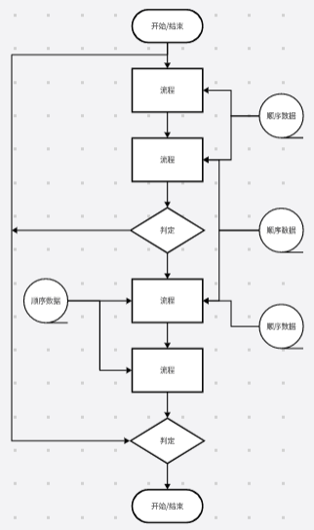
图六：完成流程图的连接
步骤8：所有图形连接完毕后，单击“常用”工具栏上的“指针工具”按钮，退出
连接状态，恢复到鼠标选取状态。
步骤9：接着进行线型设定。用鼠标单击要改变线型的连接线将其选中(若要同时选择多条连接线，需在按下Shift键的同时进行选取)然后单击“格式”工具栏上的“线型”按钮选择线型。
步骤10：在第一个图形上双击鼠标，进入文字编辑模式，输入文字“开始”。如果
对文字的字体和大小不满意，可以先将文字选中，然后在“格式”工具栏的“字体”和“字号”选项中进行设置，如图七所示。
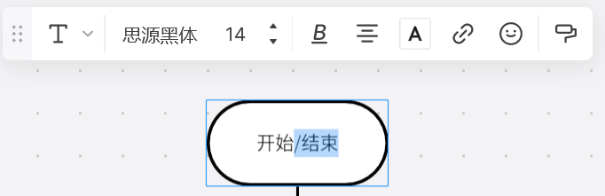
图七：设置文字的字体、字号等
步骤11：重复上述步骤，在图形中输入其他文字。连接线上的文字也可以通过双击连接线进入文字编辑模式来输入，如图八所示。
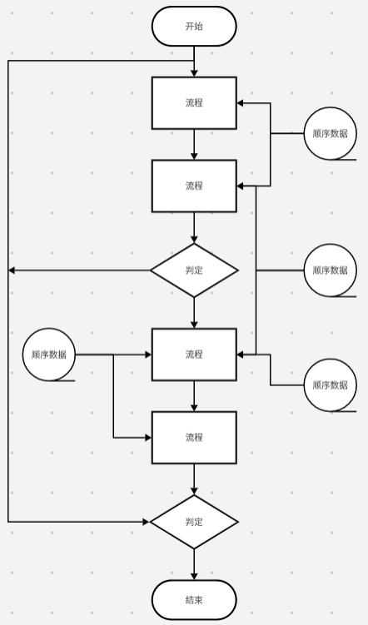
图八：流程图成品
至此，流程图便基本制作完成，为了显得更加美观和专业，还可以给它加上背景页以及页眉和页脚等。
步骤12：最后，记得执行存盘操作，保存文件。

实验过程及内容：
1. 请按照上述步骤进行实验，并在实验结论部分给出步骤4、步骤7以及步骤11的结果图示。
2. 请根据已取得的操作经验，制作一份如图九所示的程序流程图，并在实验结论部分给出结果图示。
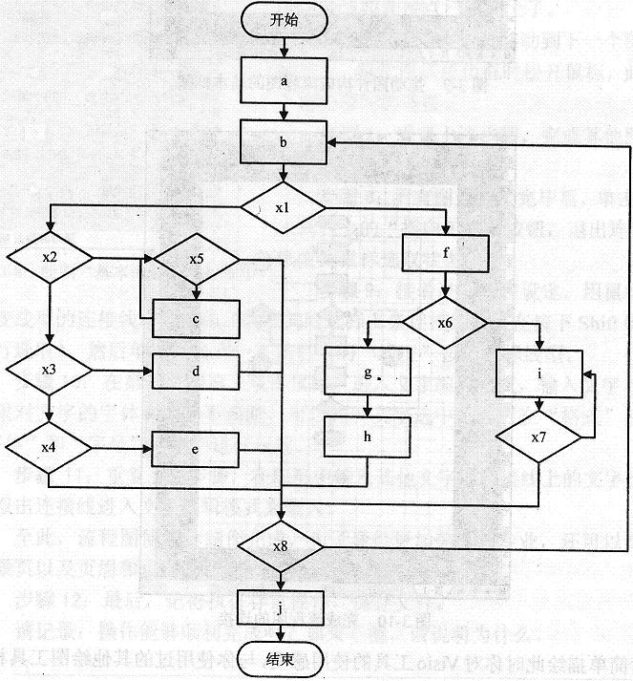
图九：一个结构化程序的流程图
2.1 布局
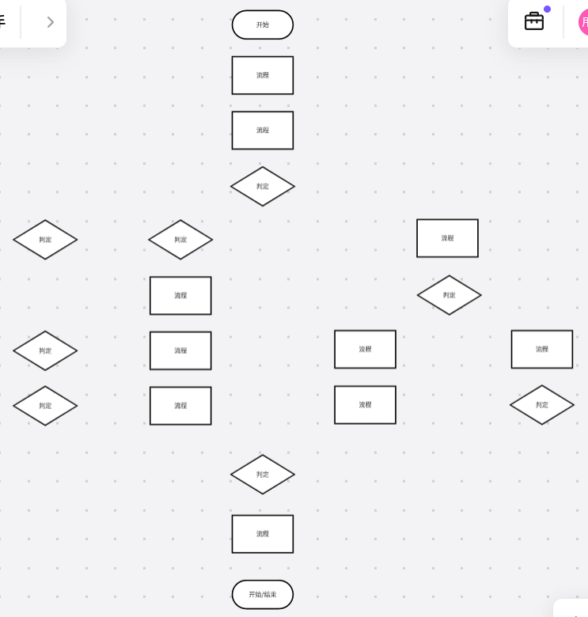
图十：布局
2.2 连线
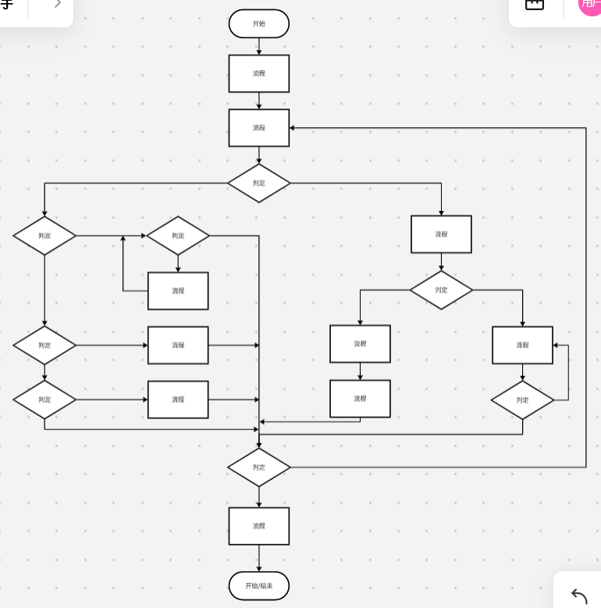
图十一：连线
2.3 修改、添加文本
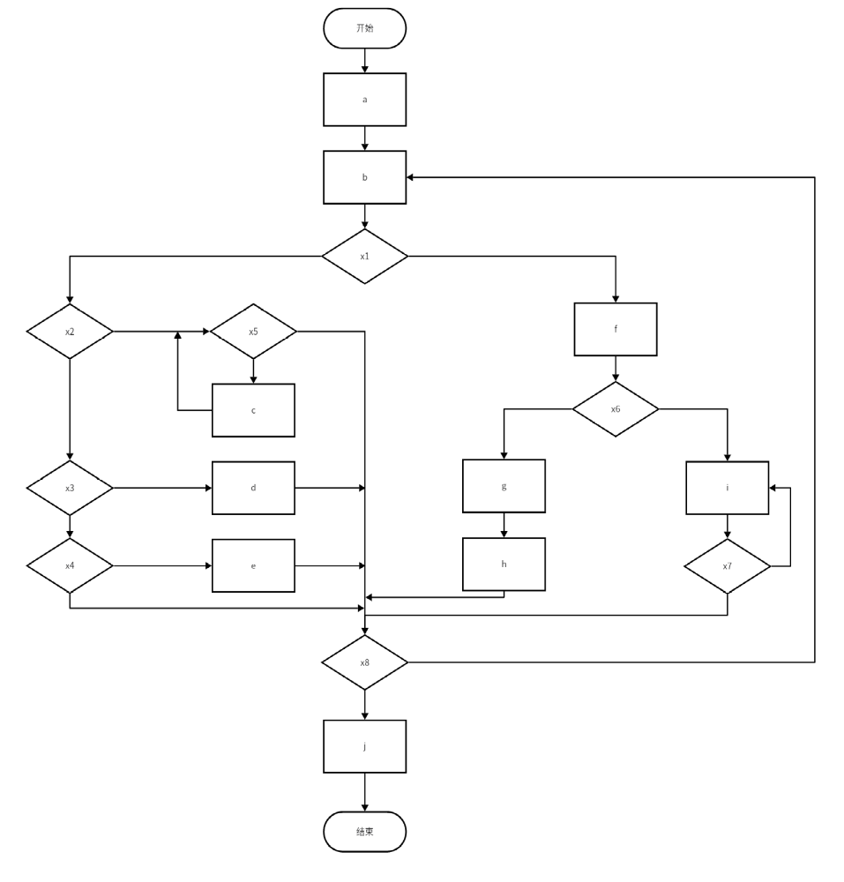
图十二：成品图

3）利用VISIO工具或其它工具，画出图九类似的NS程序流程图。
用 PS 画图九对应的 NS 程序流程图，如图十四所示。
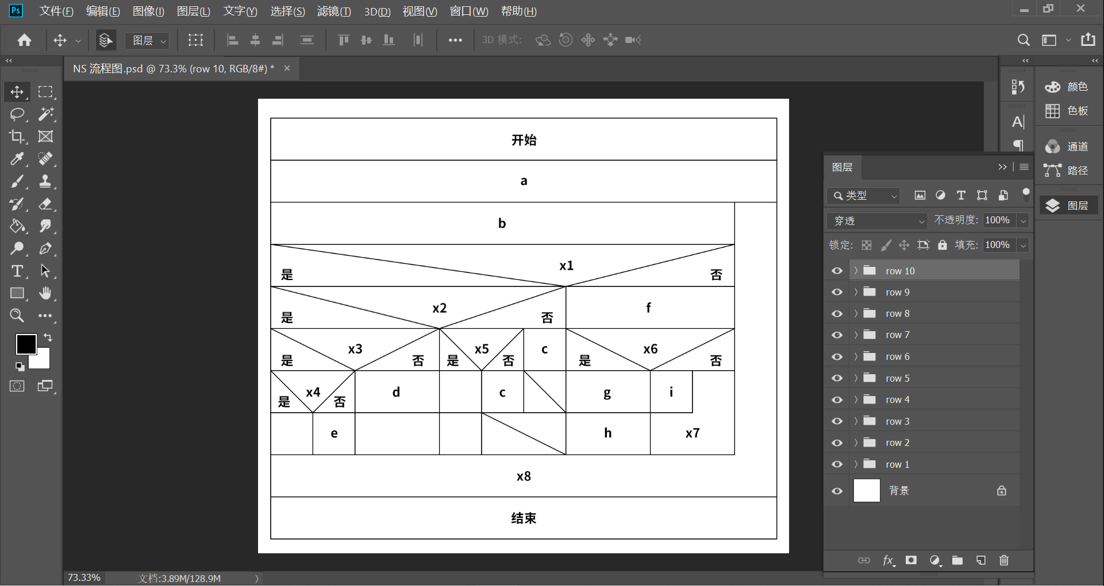
图十三：用 PS 绘制 NS 程序流程图
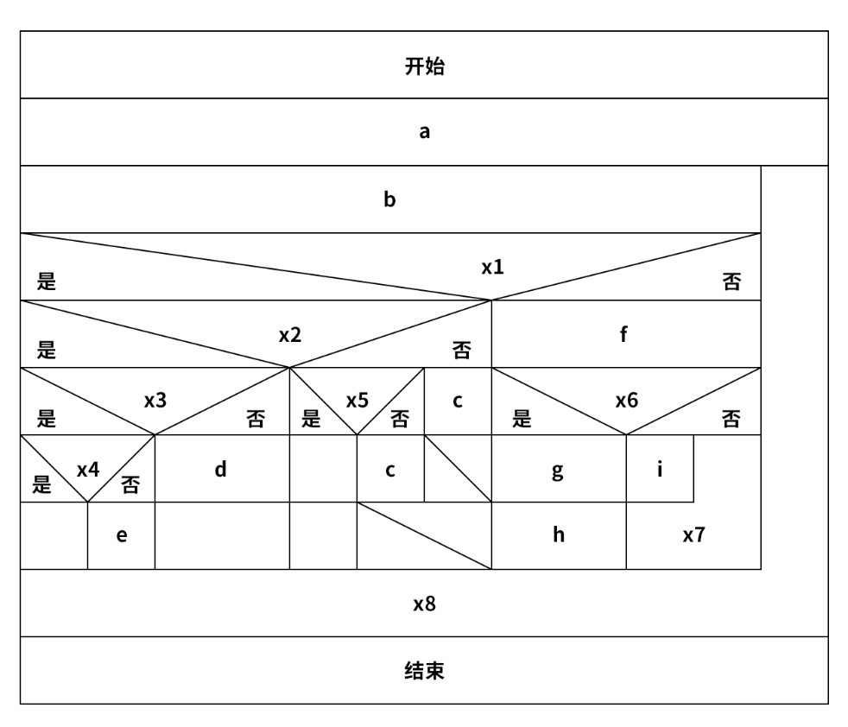
图十四：NS 程序流程图

数据处理分析：
请回答以下问题：
- 通过使用Visio，你认为它是否是一款CASE（Computer-Aided Software Engineering，计算机辅助软件工程）工具？为什么？
不是。
① Visio主要是一种流程图和图表设计工具，而不是专门设计用于软件工程的CASE工具。CASE工具通常具有更丰富的功能集，专注于支持整个软件开发生命周期，包括需求分析、设计、编码、测试和维护。
② Visio虽然可以用于创建一些基本的流程图和示意图，但它不提供强大的软件工程工具，如代码生成、版本控制、自动化测试等。CASE工具通常与软件工程中的不同阶段紧密集成，以提高开发效率和质量。
③ 一些专业的CASE工具可能包括Rational Rose、Enterprise Architect、Visual Paradigm等，它们提供了更全面的功能，以支持软件开发的各个方面。这些工具通常能够帮助开发人员更好地进行建模、设计和管理软件项目。

- 通过上述操作，你认为制作一个Visio图形，大概需要经过哪些主要步骤？
- 启动Visio应用程序：打开Microsoft Visio软件。
- 选择模板：如选择适合的图形类型的模板，如流程图、组织结构图、网络图等。
- 添加图形：从模板中的工具栏中选择适当的形状，然后将其拖放到绘图页面上。可在页面上拖放多个形状，并按照需要进行调整。
- 连接图形：使用连接线或箭头工具将图形连接起来，以表示它们之间的关系。连接线通常可以通过拖动鼠标来创建，也可以使用线条工具进行定制。
- 添加文本：对图形添加标签或说明，以便更清晰地传达信息。可以在图形上直接双击并输入文本，或者使用文本工具添加注释。
- 格式化图形：调整图形的大小、颜色、线型等属性，以符合设计需求。
- 组织和排列：保持图形的整洁和有序，可以使用Visio的组织和排列工具，包括对齐、分布、分组和对齐到网格等功能。
- 保存和分享：保存工作，并根据需要将图形导出为图片或其他格式。
- 检查和调整：审查你的图形，确保所有元素都正确连接和标记。进行必要的调整，以确保图形清晰、准确。

实验结论：
- 请给出步骤4、步骤7以及步骤11的结果图示。
1.1 步骤 4 图示
图四： 拖动图件构成流程图的基本框架
  - 步骤 7 图示
图六：完成流程图的连接
1.3 步骤 11 图示
图八：流程图成品

2．请给出制作出如图三所示的程序流程图和NS图的结果图示。
2.1 程序流程图
图十二：成品图
2.2 NS 程序流程图
图十四：NS 程序流程图

- 请谈谈你对本次实验的心得体会（可以描绘对Visio工具的使用感受，以及比较绘制普通程序流程图和NS程序流程图的难易）。
本次实验主要探讨了使用Microsoft Visio软件绘制流程图的过程，并比较了普通程序流程图与NS（Network Simulator）程序流程图的绘制难易。Visio是一款流程图和图表设计工具，广泛应用于各个领域，包括软件工程。
Visio的使用心得：
- 在使用Visio的过程中，我深刻体会到其直观易用的特点。软件提供了丰富的图形模板和工具，使得绘制流程图变得高效而简单。通过拖拽预定义的形状、连接线，以及调整大小、颜色等属性，我轻松地完成了流程图的绘制。
- Visio的格式化和排列工具让我对图形的外观有了更大的掌控权。我可以根据需要调整图形的样式，使得流程图更具专业性和清晰度。组织和排列工具也帮助我保持图形的整洁有序，使得信息更易读懂。
- 与其他Microsoft Office应用程序的集成使得我能够轻松地将绘制的图形嵌入到文档中，方便共享和展示。总体而言，Visio在图形绘制方面表现出色，适用于各种场景。
对NS程序流程图的看法：
NS程序流程图代替传统流程图作为详细设计的描述手段，通常采用两个主要的盒子：数据盒和模块盒。数据盒用于表示数据的流动和转换，而模块盒则表示系统中的模块或组件。这种结构使得NS程序流程图更具有层次感和模块化，有助于详细描述系统中各个组成部分的功能和交互。
比较绘制普通程序流程图和NS程序流程图的难易：
绘制 NS 程序流程图比绘制普通程序流程图更麻烦。绘制普通程序流程图只需在 Visio 中拖拽图形、连线即可，而绘制 NS 程序是流程图需分析逻辑结构，尤其是选择结构和循环结构，绘制时需分析逻辑层次，以嵌套合适层数的盒子。
结论：
- 通过本次实验，我深刻认识到Visio作为一款流程图设计工具的优越性。它的直观性和丰富的功能使得绘制各类流程图变得轻松而高效。同时，对比普通程序流程图和NS程序流程图的绘制，我认识到不同类型的流程图在绘制难易上存在一定差异，这也促使我更深入地了解了NS程序的工作原理。
- 总的来说，Visio是一款强大的工具，对于图形化表示各类流程和系统结构非常有帮助。通过实践，我在流程图设计方面积累了宝贵的经验，对于将来在软件工程大作业中予以应用。

指导教师批阅意见：
实验报告内容的确完整性  （20分） |  |  | 实验设计的清晰程度  （20分） |  |  | 实验数据的准确性  （20分） |  |  | 实验结果和分析的正确性  （20分） |  |  | 实验态度（实验表现、格式排版、独立完成、按时提交）（20分）
完整  20 | 较完整  15 | 不够完整  10 | 清晰  20 | 较清晰  15 | 不够清晰  10 | 准确  20 | 较准确  15 | 不够准确  10 | 正确  20 | 较正确  15 | 不够正确  10 | 规范  20 | 较规范  15 | 不够规范  10
√
说明： |  |  | 说明： |  |  | 说明： |  |  | 说明： |  |  | 说明：

指导教师签字：朱安民
2023 年 11 月 19 日
备注：
注：1、报告内的项目或内容设置，可根据实际情况加以调整和补充。
2、教师批改学生实验报告时间应在学生提交实验报告时间后10日内。

